05.07.2023р. №____

**ЦІНОВА ПРОПОЗИЦІЯ**

**ТОВ «МЕДРИНОК» пропонує Вам**

**Автоматичний аналізатор сечі "MR" 800**

**Ціна – 52 530 грн.**

Продуктивність - 500 тестів/год

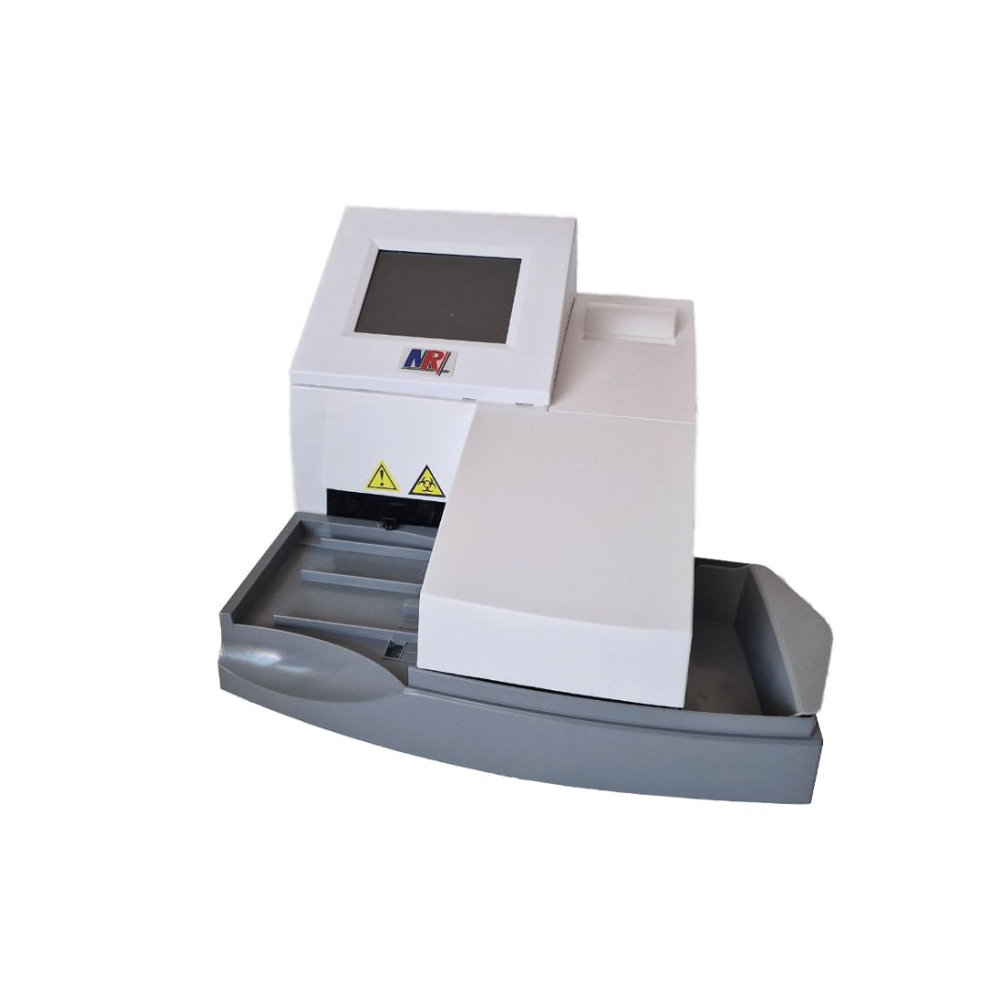

Аналізатор сечі «MR» 800 - це фотоелектричний колориметр, який може забезпечити якісний або напівкількісний результат уробіліногену, білірубіну, кетону, креатиніну, крові, білка, мікроальбуміну, нітритів, лейкоцитів, глюкози, питомої ваги, PH, кальцію і вітаміну С у зразку сечі завдяки зміні кольору, спричиненої взаємодією між областями реагентів і біохімічними компонентами в сечі.

Аналізатор сечі «MR» 800 відрізняється стійкістю до впливу навколишнього світла і довшим терміном служби.

Досліджується 14 показників:

1. Уробіліноген (URO)
2. Білірубін (BIL)
3. Кальцій в сечі (CA)
4. Кетонове тіло (KET)
5. Прихована кров (BLD)
6. Мікроальбумін (MA)
7. Білок (PRO)
8. Нітрит (NIT)
9. Лейкоцити (LEU)
10. Глюкоза (GLU)
11. Питома вага (SG)
12. pH
13. Аскорбінова кислота (Vc)
14. Креатинін (CR)

**Технічні характеристики**

|  |  |
| --- | --- |
| Довжина хвилі | 525 нм, 572 нм, 610 нм, 660 нм |
| Швидкість тестування | 514 тестів/год |
| Пам’ять даних | 2000 результатів пацієнтів , 200 записів контролю якості |
| Мова | англійська, китайська |
| Вимоги до навколишнього середовища | Оптимальна температура 20°С-25°С  Відносна вологість ≤ 75 % |
| Інтерфейс зв’язку | Послідовний порт RS-232, паралельний порт для друку |
| Швидкість передачі даних | 1200 біт/с, 9600 біт/с |
| Джерело живлення | 100~240 В змінного струму , 50/60 Гц |
| Запобіжник | 250V 1,5А |
| Потужність | 40VA |
| Вага нетто | 6,8 кг |
| Розміри | 380 мм (Д) × 378 мм (Ш) × 275 мм (В) |
| Принтер | внутрішній термопринтер |

**Тест-смужки MEDRYNOK для аналізу сечі 10 параметрів (100 шт. в уп.)**

**Ціна – 426,00 грн.**

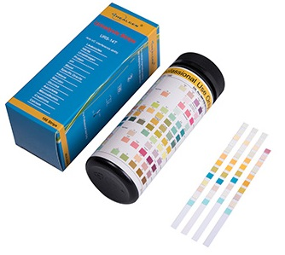

Директор Н.Я.Родзь